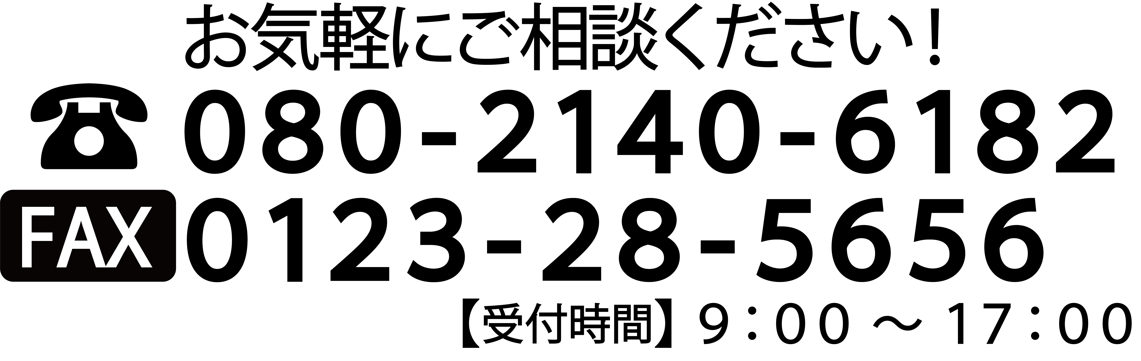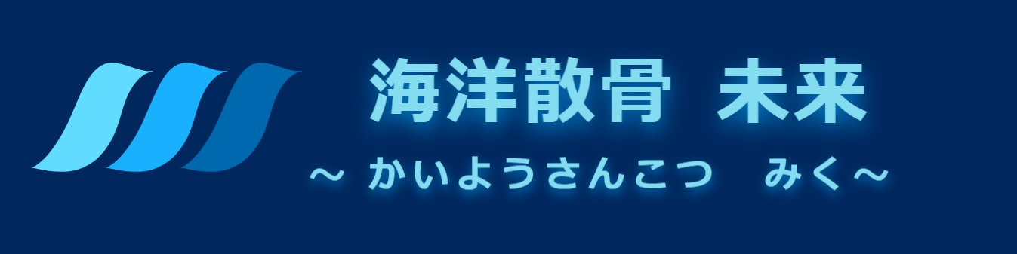

問い合わせ票

以下の内容をご記入の上、弊社までFAX頂きますようお願い申し上げます。

お名前
ご住所
お電話番号
ご希望の散骨時期 | 未定・４月・５月・６月・７月・８月・９月・１０月
お問い合わせ
自由記入欄

海洋散骨 苫小牧 未来（みく）
担当：森本

